МІНІСТЕРСТВО ОСВІТИ І НАУКИ УКРАЇНИ

НАЦІОНАЛЬНИЙ ТЕХНІЧНИЙ УНІВЕРСИТЕТ УКРАЇНИ

«КИЇВСЬКИЙ ПОЛІТЕХНІЧНИЙ ІНСТИТУТ ІМЕНІ ІГОРЯ СІКОРСЬКОГО»

ІНСТИТУТ ПРИКЛАДНОГО СИСТЕМНОГО АНАЛІЗУ

Кафедра системного проектування

**Лабораторна робота №2**"Дослідження розгалужених електричних кіл постійного струму методом вузлових потенціалів"

Виконав:

студент ІІ курсу

групи ДА-92

Насікан Д. Ю.

Варіант 11

Перевірив:

Поворознюк Н.І.

Київ – 2020

**Мета роботи:** Оволодіти методами аналізу і отримати навички ек- спериментального дослідження розгалужених електричних кіл постійного струму.

**Завдання**

Розрахувати, користуючись методом вузлових потенціалів, струми у вітках кола. Розрахунки перевірити числовим експериментом комп’ютерними симуляторами Electronic Workbench, Multisim.

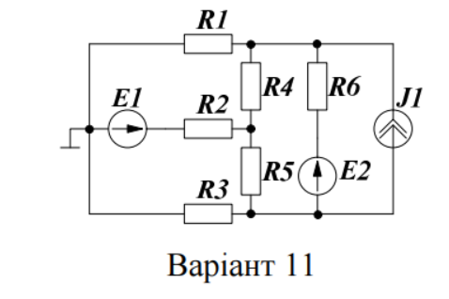Варіант у списку групи – 11:

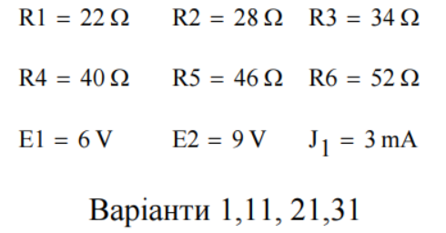

**Розрахункова частина**

**Метод вузлових потенціалів**

Визначити струми у вітках заданого електричного кола методом вузлових потенціалів у такій послідовності:

• розрахувати значення вузлових струмів;

• розрахувати значення власних і взаємних провідностей вузлів;

• обчислити значення визначника матриці власних і взаємних

провідностей вузлів;

• визначити потенціали вузлів кола, прийнявши за нульовий потенціал

одного з вузлів;

• визначити струми у вітках кола за законом Ома, скориставшись отриманими значеннями потенціалів вузлів.

**Хід роботи**

1. Перемалюємо коло та пронумеруємо вузли, щоб працювати було більш зручно:

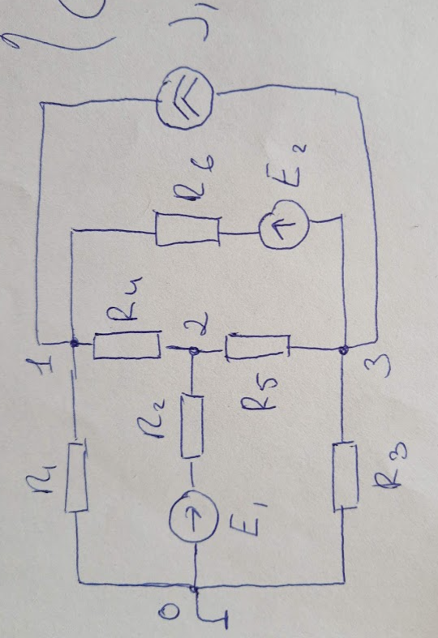

1. Знайдемо значення вузлових струмів:

Вважатимемо, що струми, які входять в коло – додатні, а ті, які виходять – від’ємні.

Для вузла 1:

$J_{11}=\frac{E_{2}}{R_{6}}+ J_{1}=0,176$

Для вузла 2:

$J_{11}=\frac{E_{1}}{R_{2}}=0,214$

Для вузла 3:

$J_{33}=-\frac{E_{2}}{R_{6}}- J_{1}=-0,176$

1. Розрахуємо значення власних та взаємних провідностей вузлів:

Власні провідності:

Для вузла 1:

$$G_{11}=\frac{1}{R_{6}}+ \frac{1}{R_{4}}+ \frac{1}{R_{1}}=0,09$$

Для вузла 2:

$$G_{22}=\frac{1}{R_{5}}+ \frac{1}{R_{4}}+ \frac{1}{R_{2}}=0,082$$

Для вузла 3:

$$G_{33}=\frac{1}{R_{3}}+ \frac{1}{R_{5}}+ \frac{1}{R_{6}}=0,07$$

Взаємні провідності:

Для вузла 1 і 2:

$$G_{12}=G_{21}=-\frac{1}{R_{4}}=-0,025$$

Для вузла 1 і 3:

$$G_{13}=G_{31}=-\frac{1}{R_{6}}=-0,019$$

Для вузла 2 і 3:

$G_{23}=G_{32}=-\frac{1}{R_{5}}=-0,022$

1. Визначимо потенціали вузлів кола:

Складемо систему рівнянь відносно невідомих потенціалів, приймаючи потенціал вузла 1 рівний 0:

$$\left\{\begin{aligned}{V_{00}=0 \atop G_{11}*V_{11}+ G_{12}*V_{22}+ G_{13}*V_{33}= J_{11} } \\ {G_{21}*V_{11}+ G_{22}*V_{22}+ G_{23}*V_{33}= J_{22} \atop G_{31}*V_{11}+ G_{32}*V_{22}+ G_{33}*V_{33}= J_{33}}\end{aligned}\right.$$

Підставимо дані та обчислимо визначник матриці:

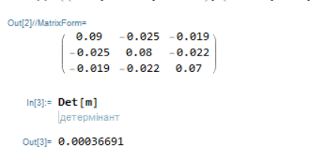

Як бачимо $∆_{G}= 3.6691*{10}^{-4}$

Знайдемо розв'язок рівняння відносно $V_{i}$:

$$\left\{\begin{aligned}{V_{00}=0 \atop V_{11}= 2,682} \\ {V_{22}= 3,204 \atop V_{33}= -0,775}\end{aligned}\right.$$

1. Розрахуємо струми у вітках кола, використовуючи знайдені потенціали вузлів:

Виберемо напрями струмів:

$I_{1}$: від вузла 1 до вузла 0.

$I_{2}$: від вузла 0 до вузла 2.

$I_{3}$: від вузла 0 до вузла 3.

$I_{4}$: від вузла 2 до вузла 1.

$I_{5}$: від вузла 2 до вузла 3.

$I_{6}$: від вузла 3 до вузла 1.

Розрахуємо струми:

$$I_{1}= \frac{V_{11}-V_{00}}{R_{1}}=0,122$$

$$I_{2}= \frac{V_{00}-V_{22}+ E_{1}}{R_{2}}=0,1$$

$$I_{3}= \frac{V_{00}-V_{33}}{R_{3}}=0,023$$

$$I_{4}= \frac{V_{22}-V_{11}}{R_{4}}=0,013$$

$$I_{5}= \frac{V_{22}-V_{33}}{R_{5}}= 0,086$$

$$I_{6}= \frac{V_{33}-V_{11}+ E_{2}}{R_{6}}=0,107$$

1. Заповнимо таблицю:

|  |  |  |  |  |  |  |  |  |  |  |
| --- | --- | --- | --- | --- | --- | --- | --- | --- | --- | --- |
| Метод вузлових потенціалів | | | | | | | | | | |
| Вузлові струми, mA | | | | | | | | | | |
| *J*11 | | | | *J*22 | | | *J*33 | | | |
| 176 | | | | 165 | | | -176 | | | |
| Власні і взаємні провідності вузлів, $Ω^{-1}$ | | | | | | | | | | |
| *G*11 | *G*12 | | *G*13 | | | *G*22 | | *G*23 | | *G*33 |
| 0,09 | -0,025 | | -0,019 | | | 0,082 | | -0,022 | | 0,07 |
| Визначник матриці власних і взаємних провідностей вузлів | | | | | | | | $$∆_{G}=3.6691*{10}^{-4}$$ | | |
| Потенціали вузлів, V | | | | | | | | | | |
| $$V_{11}$$ | | | | $$V_{22}$$ | | | $$V_{33}$$ | | | |
| 2,682 | | | | 3,204 | | | -0,775 | | | |
| Струми у вітках, mA | | | | | | | | | | |
| *I*1 | | *I*2 | | | *I*3 | | *I*4 | | *I*5 | *I*6 |
| 122 | | 100 | | | 23 | | 13 | | 86 | 107 |

**Експериментальна частина**

**Послідовність виконання роботи**

Побудуємо засобами *Multisim* електричне коло, вибране у відповідності до варіанту 11 індивідуального завдання. Запустимо симуляцію та заміряємо струми у вітках кола для перевірки розрахункової частини. 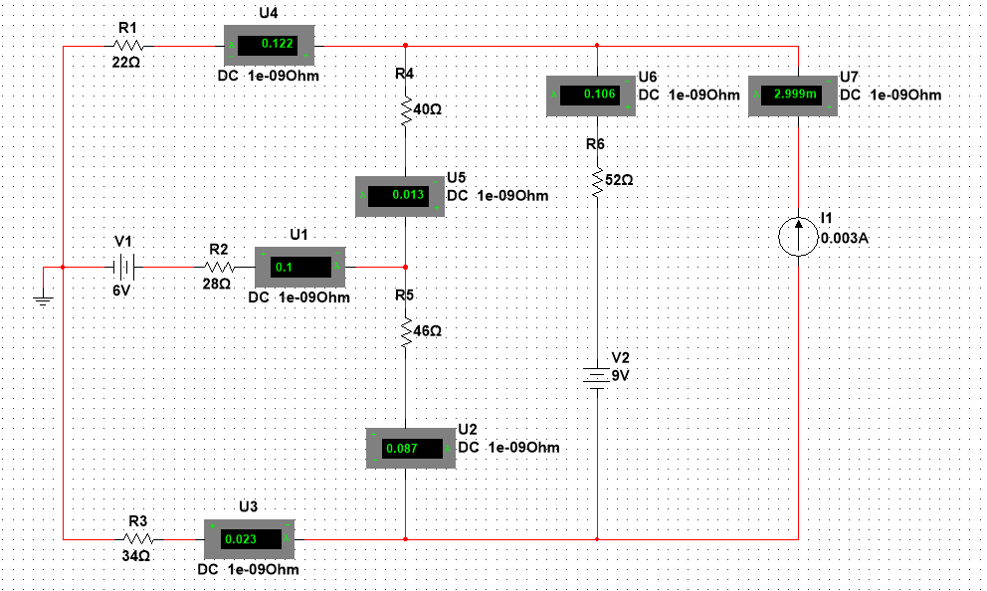

Як

Яя

Як бачимо, струми збігаються з виміряними, що свідчить про правильність розрахунків.

**Висновок:**

У результаті виконання цієї лабораторної роботи, мною було розраховано струми на вітках заданого кола методом вузлових потенціалів. Спочатку було знайдено вузлові струми, потім обчислено власні й взаємні провідності вузлів. Після цього, була складена й розв’язана система, що дозволило знайти потенціали на вузлах і, нарешті, розрахувати сили струмів у вітках. Після цього було проведено експериментальну частину, у ході якого моделювалася робота заданого кола, й вимірювалися показники струмів у вітках. Розраховані струми збігаються із виміряними, що свідчить про правильність обчислень. Наявні мінімальні похибки, які можна пояснити округленнями при розрахунках.